**Коваль (Сушко) Евдокия (Kowalowa Ewdokija z Suszkow)**

29 января 1797 г – венчание с Данилой Ковалём с деревни Осово (НИАБ 136-13-920, лист 4, №3/1797-б (ориг)).

4 июня 1803 г – крещение близнецов сына Юстына Базыля и дочери Елены Анны (НИАБ 136-13-894, лист 51, №24/1803-р (ориг)).

27 августа 1805 г – крещение сына Тадея Балтромея (НИАБ 136-13-894, лист 58, №37/1805-р (ориг)).

**НИАБ 136-13-920:** Лист 4. **Метрическая запись №3/1797-б (ориг).**

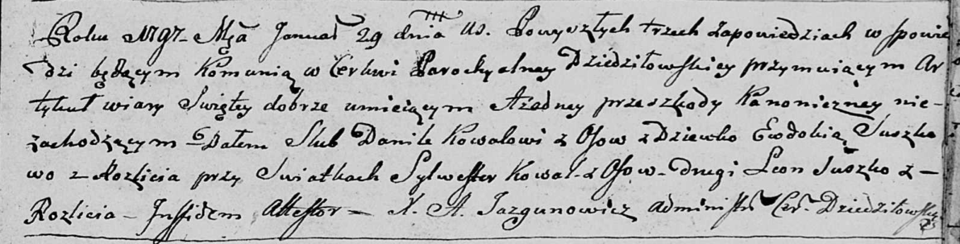

Дедиловичская Покровская церковь. 29 января 1797 года. Метрическая запись о венчании.

Kowal Daniła – жених, с деревни Осовo.

Suszkowa Ewdokija – невеста, девка с деревни Разлитье.

Kowal Sylwester – свидетель, с деревни Осовo.

Suszko Leon – свидетель, с деревни Разлитье.

Jazgunowicz Antoni – ксёндз.

**НИАБ 136-13-894:** Лист 51. **Метрическая запись №24/1803-р (ориг).**

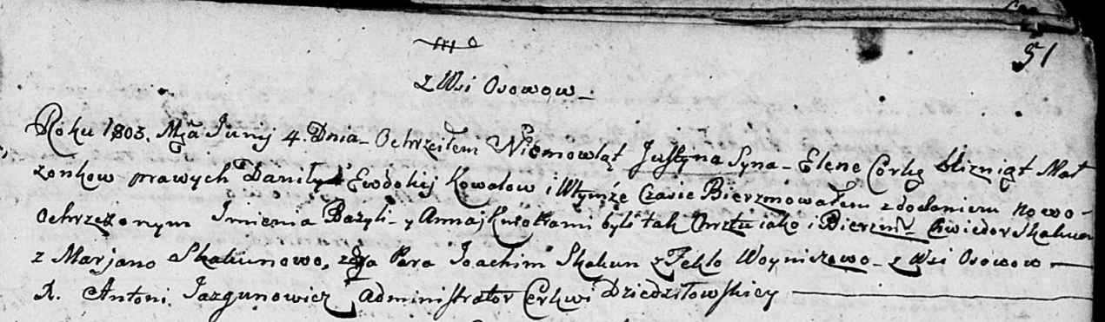

Дедиловичская Покровская церковь. 4 июня 1803 года. Метрическая запись о крещении.

Kowal Justyn Bazyli – сын родителей с деревни Осовo, близнец.

Kowalowna Elena Anna – дочь родителей с деревни Осовo, близнец.

Kowal Daniła – отец.

Kowalowa Ewdokija – мать.

Skakun Chwiedor – кум, крестный отец Юстына, с деревни Осовo.

Skakunowa Marjana – кума, крестная мать Юстына, с деревни Осовo.

Skakun Joahim – кум, крестный отец Елены, с деревни Осовo.

Woyniczowa Tekla – кума, крестная мать Елены, с деревни Осовo.

Jazgunowicz Antoni – ксёндз.

**НИАБ 136-13-894:** Лист 58. **Метрическая запись №37/1805-р (ориг).**

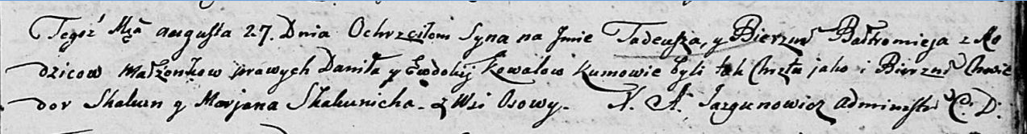

Дедиловичская Покровская церковь. 27 августа 1805 года. Метрическая запись о крещении.

Kowal Tadeusz Bałtromiey – сын родителей с деревни Осовo.

Kowal Daniło – отец.

Kowalowa Ewdokija – мать.

Skakun Chwiedor – кум.

Skakunicha Marjana – кума.

Jazgunowicz Antoni – ксёндз.